**SVARSDOKUMENT L2 SF1546**

**NIKOLAOS TIMOUDAS, ERIK SIMERT NORDGREN**

**2024-03-03**

1. **Numerisk integration med eulers metod**

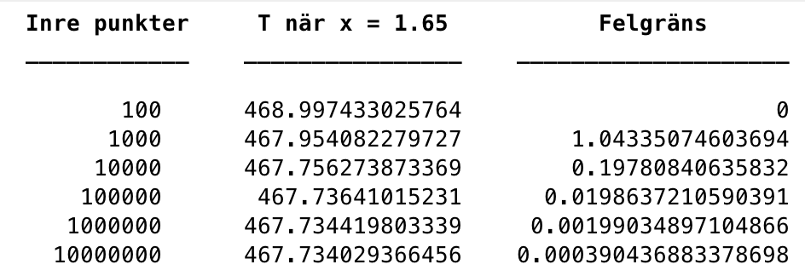

När steglängden är h = 0.5 blir y(4) = 0.0269

Behöver halveras 128 gånger → h/128

**2. Numerisk Integration: rotationssymmetrisk lur**

**a)**

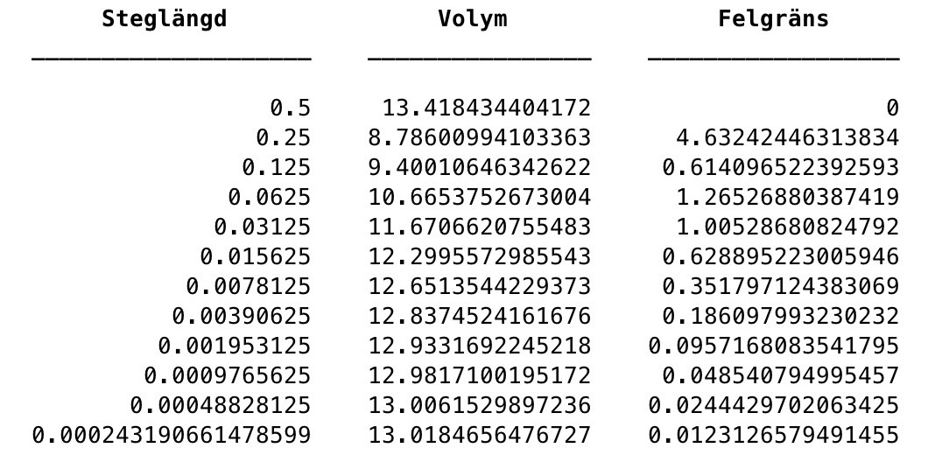

**b)**

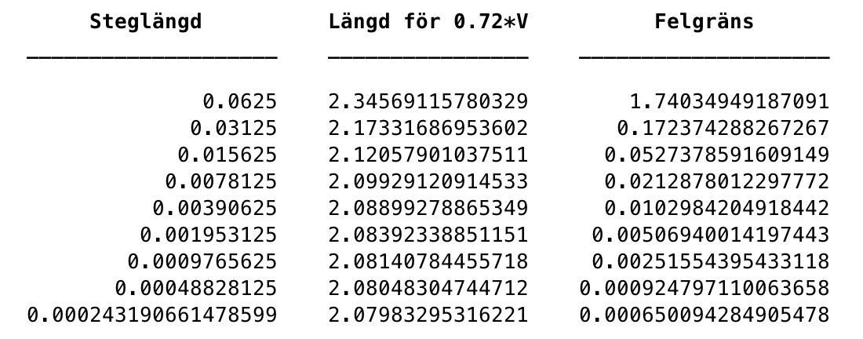

**3. Differentialekvationer - Begynnelsevärdesproblem**

**d)**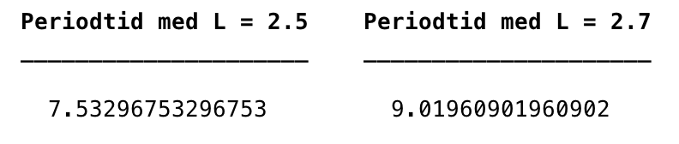

Splines interpolation använt.

Kubiskt polynom mellan varje punkt, tregradigt polynom.

**4. Differentialekvationer - Randvärdesproblem**

**b)** 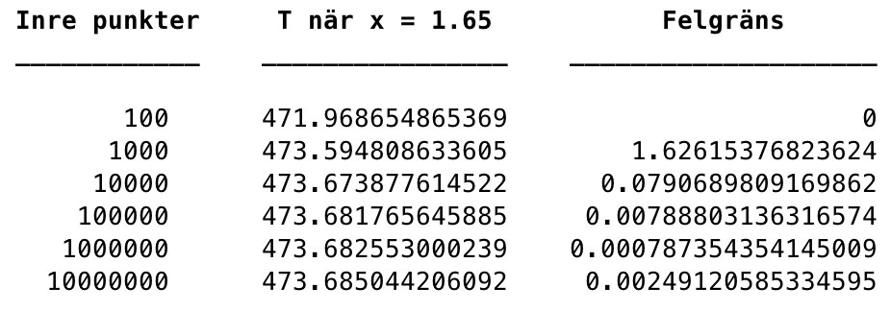

**c)** 1000 punkter för x = 2.96 för få upplösningen 0.01

**5. Inskjutningsmetoden med samma problem.**

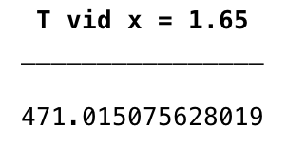

**6. Ickelinjärt cirkel-problem**

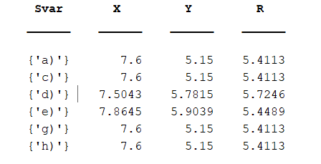

**7. Kemisk dynamik - kinetik**

**b)**

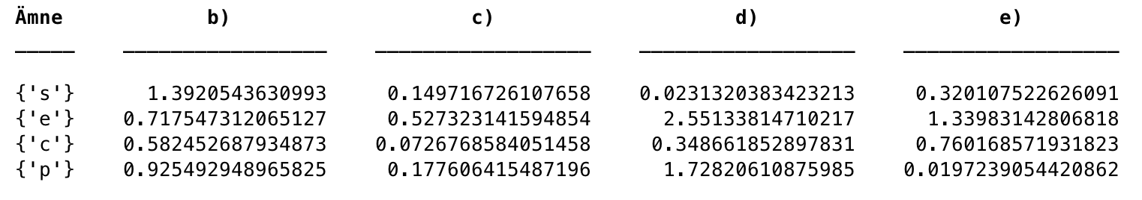

**g)** p’ = k_1*c. Eftersom k_1 större p ökar snabbare och når jämvikt d.v.s. planar ut snabbare än i de andra kurvorna med mindre k_1.

**h)**. P & E förändras ungefär likadant ⇒ p’ ~= e’ ⇒ k_3c ~= -k_1se + k_2c + k_3c ⇒ k_1se ~= k_2c. Eftersom k_1 >> k_2 så borde se << c. s liten, då blir produkten **se** liten. c verkar vara större än produkten se, och på detta sätt kan man alltså se i grafen hur k_1 >> k_2 och k_3.

**i)** P förändras knappt, eftersom p’ blir mycket litet. P’ = k_3*c. P är 0 i början och håller sig nära den nivån.

**j)** Vid första anblick ser derivatorna ut att närmar sig 0 vilket innebär att koncentrationerna ser ut att bli statiska, men vid längre simulering går det att se att produkt tillslut accumuleras. Den lilla k_3 innebär att förloppet går väldigt långsamt.

**8. Mera kinematik**

